тевановић: тачно је да СПС дугује за грејање, неплатише возе јахте
03.07.2014. 13:08 | 10 коментар(а)
Чачак – Директор ЈКП “Чачак”, Обрад Стевановић, одговарао је у интервјуу за Глас западне Србије
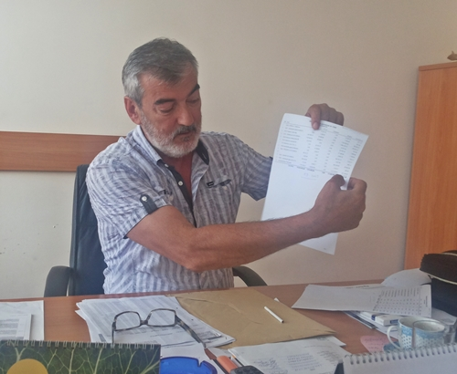
на неколико питања у вези пословања овог предузећа, која су протеклих дана изазвала велико занимање чачанске јавности.
Докле се стигло са изградњом новог топловода, како се одвијају радови и шта град добија овим подухватом?
Прошле године је урађено 600 метара новог топловода, од Лозничке реке до Улице кнеза Васе Поповића, ове године се наставља Немањином, Булеваром Вука Караџића до Улице 4. јул. Стигло се до ОШ “Драгиша мишовић” и ради се на Булевару ослобођења од Лозничке реке до некадашње зграде “Дувана”, радови су скоро готови, остало је да се изврше додатна испитивања да се прикључе објекти и у наредних 15 дана радови треба да буду окончани.
У августу ће почети од Немањине, кроз Улицу Светозара марковића до центра, ту се мења комплетна траса топовода, тиме се добијају уштеде на губицима вреле воде који су били веома велики претходних година, прошле сезоне и до 110 метара кубних на дан, што предствља и огромне финансијске губитке, па ћемо имати мању потрошњу енергената јер неће бити губитака на вреловоду.
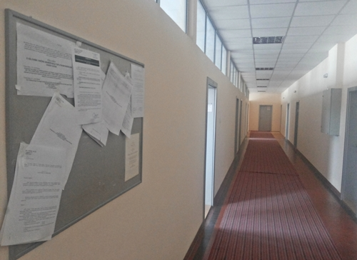
Радићемо и прикључне кракове за вртић у Немањиној и заменићемо трасу у Книћаниновој улици. То је из средстава KFW-а, а та инвестиција кошта око милион и по евра, а тачно ће се знати кад се потпише окончана ситуација. Радови би требало да буду готови до половине септембра, када ћемо извршити испитивање целог система, након чега ћемо добити употребну дозволу и следеће зиме ћемо имати веома мале губитке. Отплата кредита почиње прва рата у децембру 2015. године, на 17 рата ће се измиривати два пута годишње у јулу и децембру. Надам се да ћемо кредит отплатити од уштеде и од смањене потрошње енергије и побољшањем наплате услуге грејања.
Било је измена у том плану, због чега је отказана раније уговорена куповина котла, и да ли ће због тога бити неких последица по енергетску ефикасност или плаћања пенала?
У консултацијама са инжењерима и колегама из топлана дошли смо до закључка да нам је тај котао непотребан, јер имамо довољно енергије, чак и вишак, самим тим од уштеда ћемо обезбедити довољне количине. Имамо јак котао од 10 мегавата који је шест година у функцији, па нема смисла давати 100 000 евра за нови, па смо одустали и од Министарства енергетике добили смо сагласност, као и од представника KFW банке, урађена је измена плана пројекта, која је усвојена на Надзорном одбору, то је послато Министарству финансија, а након њихове сагласности идемо на Градско веће и Скупштину града од којих такође очекујемо сагласност.
Од тих пара ћемо купити нове пумпе, и заменити дотрајалу опрему која ствара губитке и тако направити уштеде, то ће се позитивно одразити на пословање предузећа и на квалитет услуге грејања, што значи да је измена плана рационална и оправдана. Надамо се да ћемо од 3,3 милиона планираних средстава да нећемо повући сва јер би то много оптеретило пословање овог предузећа унаредном периоду, а самим тим и град, па би требало да буде око милион евра мање повучених средстава.
Многи грађани су били незадовољни ценом услуге грејања, неки су и отказивали услугу, какво је сада стање што се тога тиче?
Дигла се велика помпа око отказивања услуге грејања, у септембру месецу 2013. године покривали смо 503 932 квадрата, а у мају ове године, пред крај сезоне, грејали смо 511 080 квадратних емтара, дакле површина се повећала. То значи да су се многи грађани који су се раније искључили са система грејања вратили ове године, јер сматрају да тако могу да остваре уштеду. Циљ тарифног система је штедња енергије, ако желите да мање плаћате морате штедети, зато се води опсежна кампања уградње делитеља енергије, где сваки грађанин може сам регулисати потрошњу у складу са потребама и не мора плаћати туђу потрошњу, због комшија који нерационално троше.
Да ли ће се све намераване инвестиције одразити на цену услуге грејања? Да ли ће се цена повећати?
До повећања цене услуге грејања неће доћи ове зиме, осим уколико не дође до драстичног поскупљења енергената, гаса и електричне енергије.
У чачанској јавности могли су се чути приговори упућени на кадровска решења која сте спровели по доласку на чело ЈКП “Чачак”, а који су се односили на унапређење појединих људи који нису имали одговарајућу стручну спрему. Како то коментаришете, ко је заиста напредовао и зашто?
Финансијски директор Милена Јањић је отишла у пензију, и то радно место је остало упражњено, па је постављена Зорица Обућина, дипломирани економиста, па самим тим испуњава потребне услове када је у питању стручна спрема. Поднели смо захтев ресорном министарству да одобри попуну тог радног места, и мислим да је то добар потез.
Смењен је технички директор због промашаја у реду, машински инжењер, стручњак, човек са великим радним искуством, то су једине промене које су се десиле у ЈКП “Чачак”, ничег драматичног није било.
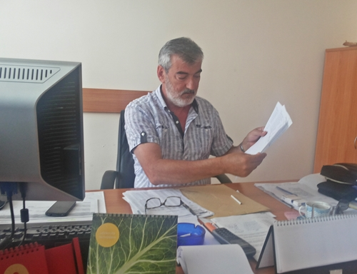
Саме промене дају резултате, постигли смо проценат наплативости који је један од највећих у Србији, и износи око 96%, што значи да и грађани који раније нису измиривали своје обавезе сада то чине. Склапамо и поравнања, радимо репрограм са грађанима, тако што отпишемо део камате, а остало се исплаћује на 12 или 24 рате, што зависи од висине дуга.
На седници Градског већа се говорило о имућним грађанима који имају огромне дугове, како то коментаришете?
То је нелогично. Сви они су утужени, имамо извршне пресуде, извршитељи су изашли на терен, али појединци немају ништа, на њих се не води никаква имовина, а помињу се луксузни аутомобили и јахте. Ми смо ту немоћни, урадили смо све што смо могли, држава мора да реагује. Склопили смо око 130 поравнања и 32 забране на лични доходак, што значи да су 152 случаја решена. Пустили смо поново 200 тужби, редовно утужујемо грађане и привреду, да не би дошло до застаревања дуга. Нема изузетака, сви су исти, то важи и за политичке партије, привредне субјекте и физичка лица, имају шансу за репрограм, ко га не поштује биће утужен.
Постоји проблем са Градским одбором СПС-а, који годинама није плаћао услуге грејања. У чему се он састоји? Социјалисти тврде да је износ дуга нереалан и преувеличан.
Основица дуга градског одбора Социјалистичке партије Србије за услуге грејања износи 3 241 000 динара, и још преко милион динара камате, што све укупно износи 4 581 395 динара. Они су преговарали са претходним директором у вези надградње, али договор није постигнут због неисплативости. Одјавили су грејање 31. децембра 2010. године, али постоје трошкови као и за друге грађане, плаћају 20% вертикале и фиксни део, као правна лица по основу одлуке Скупштине града. Међутим, они никад ништа нису платили. Дали смо им репрограм, уколико за месец дана не плате прву рату уследиће тужба 24. јула
Било је навода о сукобу интереса у органима ЈКП “Чачак”, има ли истине у томе?
Члан Надзорног одбора ЈКП “Чачак”, Иван Обућина, је муж садашње финансијске директорке, након њеног именовања је хтео да поднесе оставку, па смо ми питали правнике да ли ту постоји сукоб интереса. Речено нам је тога нема, ми не можемо да га сменимо, већ то може да учини онај ко га је поставио, а то је Скупштина града. Ако желе то да ураде нека да смене, ми на то не можемо да утичемо.
Због раскидања појединих уговора склопљених за време мандата претходног директора прете тужбе, као на пример од стране “Докуса” и “Виноса”, какво је стање што се тога тиче и о чему се тачно ради?
Ове године смо објавили јавни позив за продају половних цеви, на званичном порталу предузећа и јавним гласилима у граду. Право учешћа су имали сви, уз услов да се уплати депозит од 15 000 динара, само је пет предузећа то учинило и конкурисало. Након отварања понуда добили смо цену од 18,7 дина по килограму цеви, што је изузетно добро. “Винос” није учествовао у понуди, сами себе су елиминисали. Постојао је уговор у претходном периоду, који они нису испоштовали, па је исти раскинут. Могу да потраже правду на суду, јер уговор нису испоштовали нити су исплатили дуг за цеви које су повучене, а разлика у цени за њих је велика, јер су их они плаћали по 5,5 динара. Што се тиче “Докуса” нелогично је да бивше руководство купи скенер од те фирме, а потом истом предузећу издвоји велику суму новца за скенирање материјала на том истом купљеном скенеру, што сматрамо злоупотребом.
Такође, телевизији “Телемарк” је без икакве надокнаде дозвољено да у канале које смо копали за гасификацију поставе своје оптичке каблове.
Изгубили сте судски спор и мораћете да вратите на посао једног од ранијих руководилаца, да ли је та пресуда правоснажна?
Морамо да испоштујемо одлуку суда, који је наложио да га вратимо на посао, и то ћемо учинити. Морамо да му надокнадимо штету насталу услед неисплаћених личних доходака, судске трошкове, а то ће нас коштати седам до осам милиона динара. Сума је велика за нас, то је двоструко већи износ од онога који издвајамо за плате на нивоу предузећа сваког месеца. Нисам учествовао у томе и не могу да коментаришем, то је била одлука претходног директора, он је проценио да може добити спор. Било је ружних коментара, али ми морамо поштовати одлуку суда, чак и да тражимо ревизију то не би одложило извршење.
Глас западне Србије


Рекламирајте се на Порталу Гласа Западне Србије

Телефон: 063 642 532 | E-Mail: marketing@glaszapadnesrbije.rs

О

